OPB torek, 24. 3. 2020

Jutri je materinski dan. Presenetite mamico in ji narišite ali naredite rožico. Še lepše pa je, če ji naberete šopek zvončkov. Nekaj idej, čeprav vem, da imate sami dovolj domišljije, da boste mamice lepo presenetili.
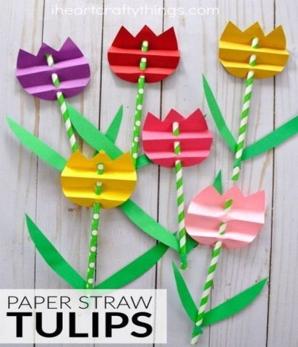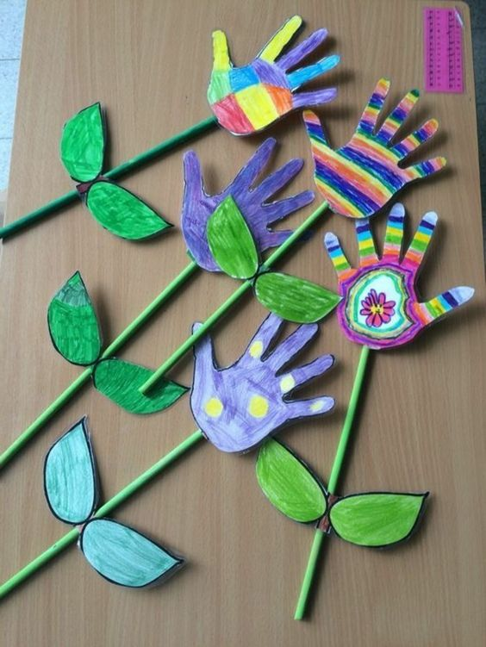
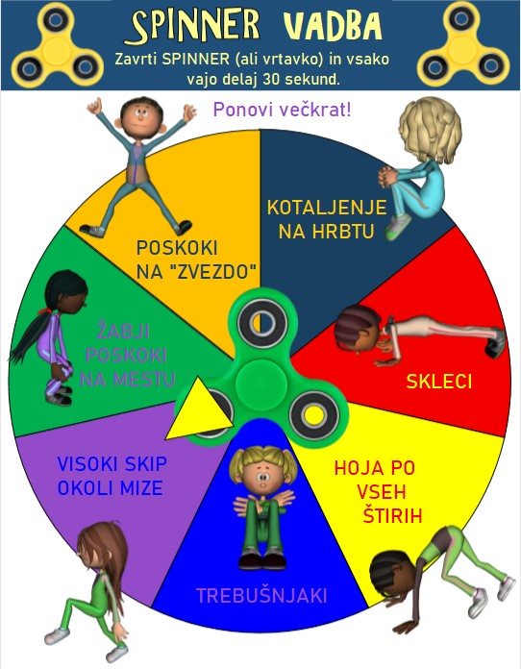
Za naslednjo vajo bo potrebno pobrskati po predalih ali pa malo pospraviti sobo sigurno imaš nekje skrit spinner. Končno ga lahko uporabiš še za kaj drugega.

Za konec pa še nekaj pomladnih ugank

Prvi pokuka iz zemlje zaspan,
pozvoni in sestro vijolico zbudi.
Kdo je to, veš ti?

Rumene lepotice
med travo so se skrile,
s svojim tra, ra, ra,
čebele privabile.

Pa so se vrnile,
ptice črnokrile,
z juga priletele,
pod streho v gnezdu obsedele.

Zopet v deželo je prišla,
cvetoča in sijoča.
Je prebudila vse cvetice,
vse medvede in veverice

Pikaste so in koristne,
ker jedo ušice listne.
»Zleti, zleti v nebo …«,
rečem, ko zagledam jo.

Spomladi zraste cvetka,
ni zvonček, ni marjetka.
Rumeno haljico ima
in trobi: tra-ra-ra.

Cicici, cicici,
cicici, ci,
ptičica drobna
veselo žgoli.
Tudi pozimi,
ko sneg je in mraz,
ptičica drobna
ostane pri nas.
SINICA

Stalila sneg
v potoke žuboreče,
posula s cvetjem
travnike je speče.
POMLAD

Zemljico žejno zaliva,
strehe in ceste pomiva.
Žaba veselo kriči:
Oj, le še padaj, tri dni!
DEŽ

Od jutra do noči
hiti, hiti, hiti.
Spušča s cvetka se na cvet
in nabira sladki med.
ČEBELA

Tale roža mnogo ve.
Če bo jutri sonce sijalo,
roža se odpre.
Če bo jutri deževalo,
roža se zapre.
Tale roža mnogo ve.
Povej, kako ji je ime.
BODEČA NEŽA

Spusti se na gredo,
zleti na drevo,
po oknu prebrska
nasuto proso
in drobno žgoli:
cicido, cicido.
SINICA
Ostanite zdravi, učiteljica Živa

